Министерство образования и науки Российской Федерации

Севастопольский государственный университет

Кафедра ИС

Отчет

По дисциплине: “Компьютерная графика”

Лабораторная работа №4

“ Изучение меню графического пакета Photoshop, палитры инструментов, инструментов выделения”

Вариант 5

Выполнил:

ст.гр. ИС/б-22

Долженко И.А.

Проверила:

Ченгарь О. В.

Севастополь

2018

1 ЦЕЛЬ РАБОТЫ

Изучение меню графического пакета Photoshop, палитры инструментов, инструментов выделения

2 ИНДИВИДУАЛЬНОЕ ЗАДАНИЕ

Задание 1. Получить изображение для рабочего стола Windows, используя несколько файлов с заготовками.

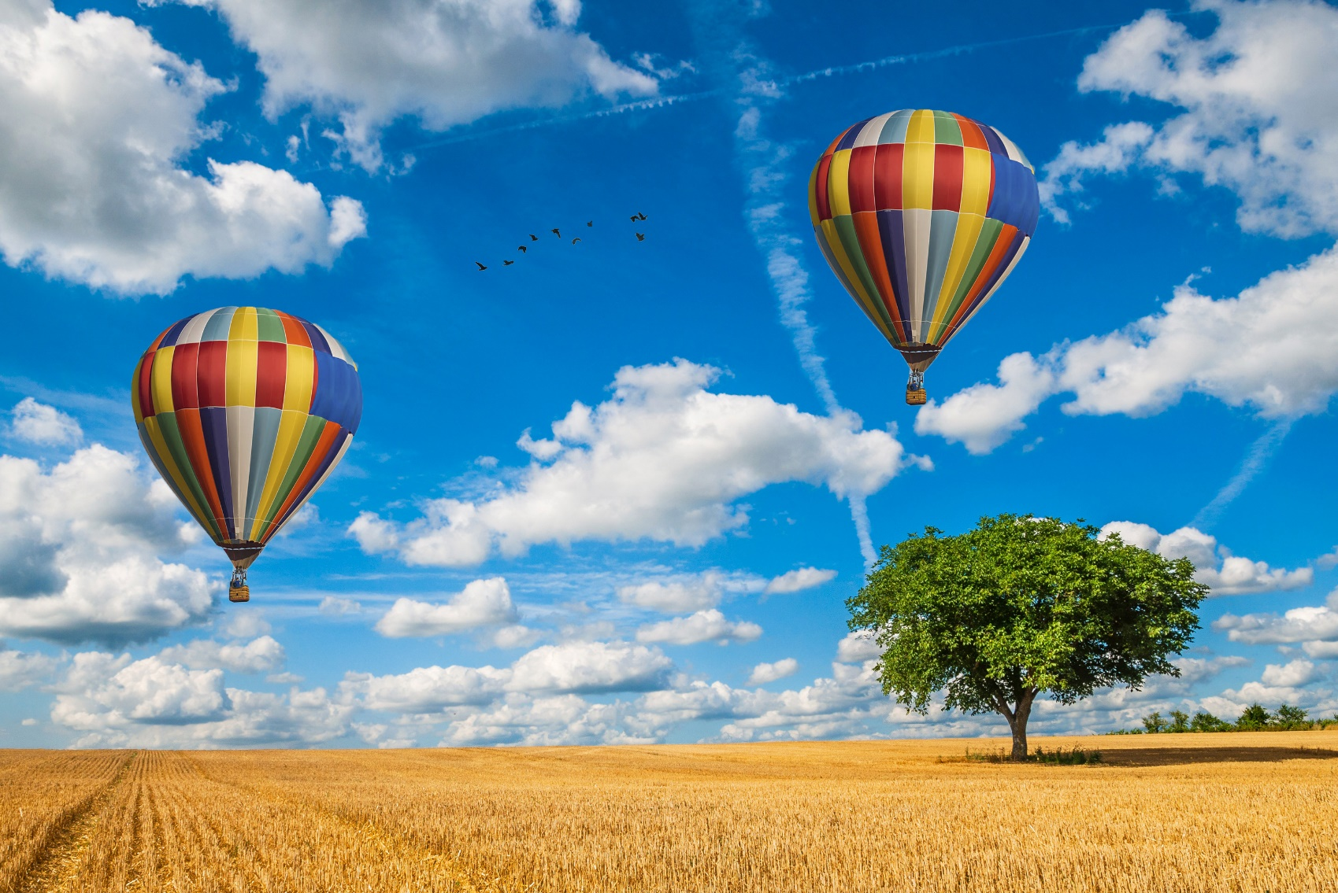

Рисунок 1 – Задание 1

Задание 2. Работа с текстом. Выполнить монтаж изображений.



Рисунок 2 – Задание 2

ВЫВОД

В ходе выполнения лабораторной работы изучил меню графического пакета Photoshop, палитры инструментов, инструментов выделения. Получил изображение для рабочего стола Windows, используя несколько файлов с заготовками. Выполнил работу с текстом и монтаж изображения.